СОВЕТ ДЕПУТАТОВ
МУНИЦИПАЛЬНОГО ОКРУГА ФИЛИ-ДАВЫДКОВО

РЕШЕНИЕ

17 мая 2022 года № 6/3-СД

О согласовании установки ограждающих устройств (2 штуки) на придомовой территории многоквартирных домов по адресам: ул. Кастанаевская, д. 44 А, корп. 1-3

В соответствии с пунктом 5 части 2 статьи 1 Закона города Москвы от 11 июля 2012 года № 39 «О наделении органов местного самоуправления муниципальных округов в городе Москве отдельными полномочиями города Москвы», постановлением Правительства Москвы от 2 июля 2013 года № 428-ПП «О порядке установки ограждений на придомовых территориях в городе Москве» Совет депутатов решил:
1. Согласовать установку ограждающих устройств (2 штуки) на придомовой территории многоквартирных домов по адресам: ул. Кастанаевская, д. 44 А, корп. 1-3, в соответствии с проектом установки ограждающих устройств (2 штуки), согласно приложению к настоящему решению.
2. Направить копии настоящего решения в управу района Фили-Давыдково города Москвы, префектуру Западного административного округа города Москвы, Дорогомиловскую межрайонную прокуратуру ЗАО города Москвы и Департамент территориальных органов исполнительной власти города Москвы.
3. Опубликовать настоящее решение в бюллетене «Московский муниципальный вестник» и разместить на официальном сайте аппарата Совета депутатов муниципального округа Фили-Давыдково www.аппарат-сд-мо-фили-давыдково.рф.
4. Настоящее решение вступает в силу со дня его принятия.
5. Контроль за исполнением настоящего решения возложить на главу муниципального округа Фили-Давыдково В.И. Адама.

Глава муниципального
округа Фили-Давыдково В.И. Адам

Приложение
к решению Совета депутатов
муниципального округа
Фили-Давыдково
от 17 мая 2022 года № 6/3 - СД

ПРОЕКТ
установки ограждающих устройств (2 штуки)

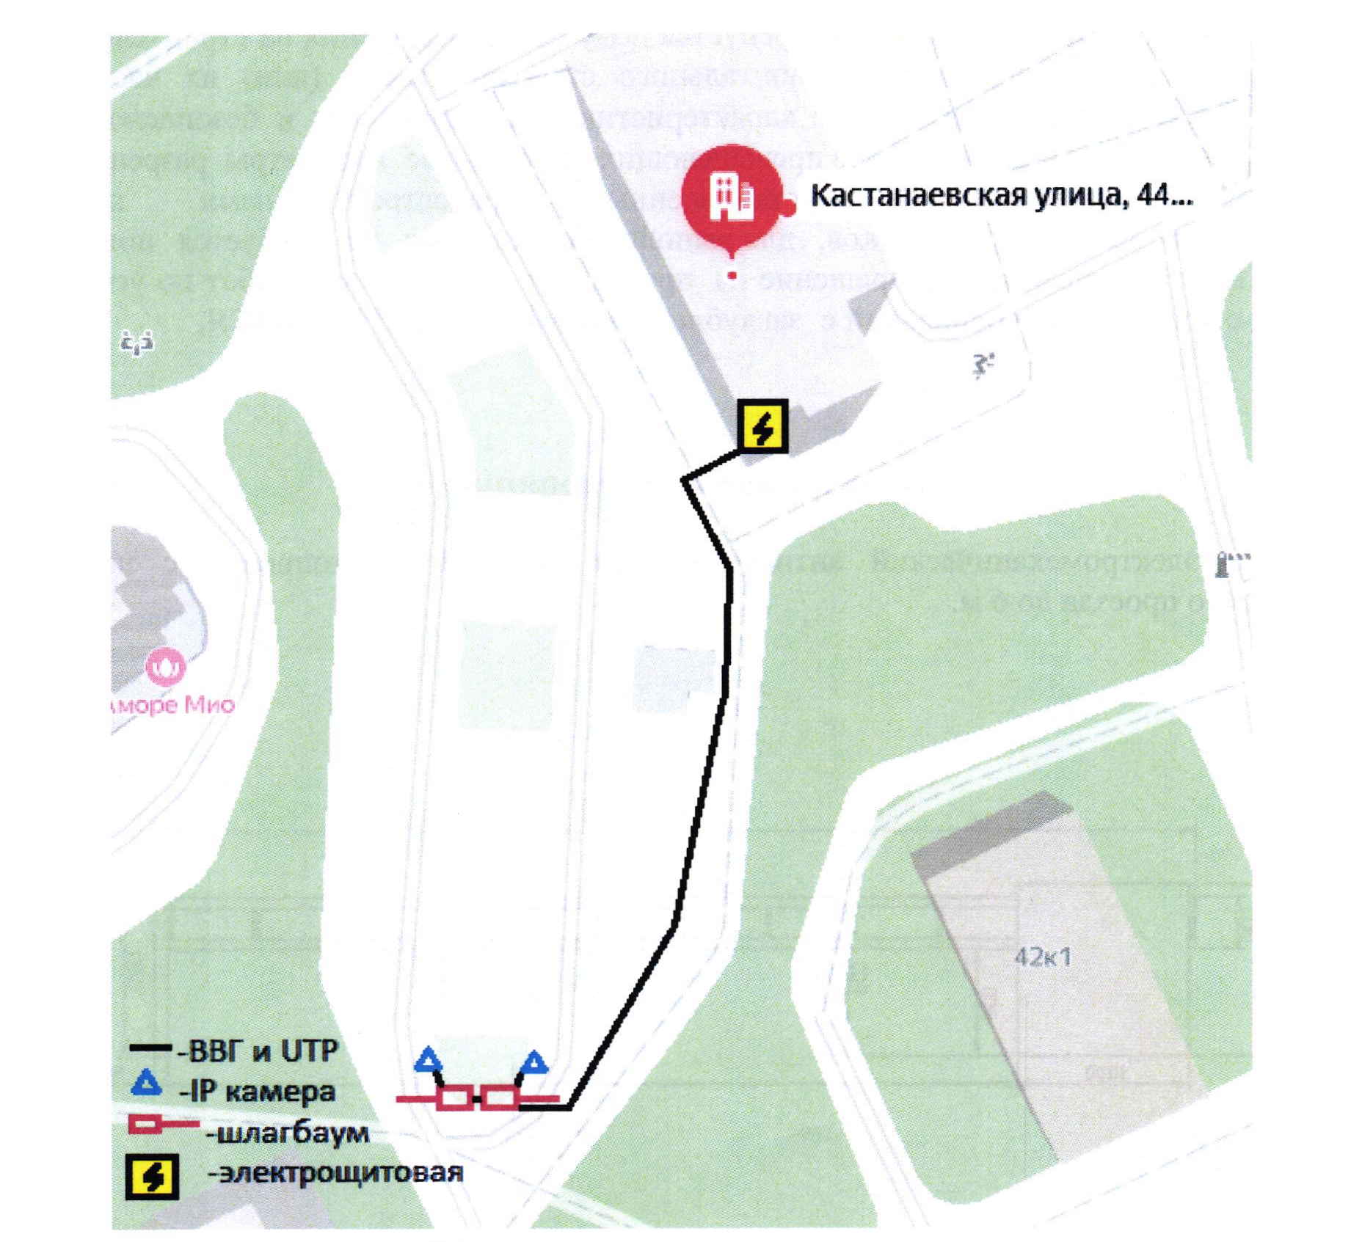

Шлагбаум электромеханический антивандальный откатной "Автопроезд"
Шлагбаум откатного типа Автопроезд разработан для контроля доступа транспортных средств. Конструкция шлагбаума состоит из металлической стрелы с приводом и блоком управления. Все элементы покрыты порошково-полимерной краской. Шлагбаум устойчив к внешним механическим воздействиям и климатическим условиям на территории РФ. Шлагбаум применяется на автопарковках, въездах в промышленные предприятия, дворовые территории, школы, детские сады и любые другие объекты, требующие системы контроля доступа транспортных средств. Шлагбаум снабжен регулируемым устройством безопасности, а также устройством фиксации стрелы в любом положении и ручным (расцепителем) для работы в случае отсутствия электроэнергии.

Габариты
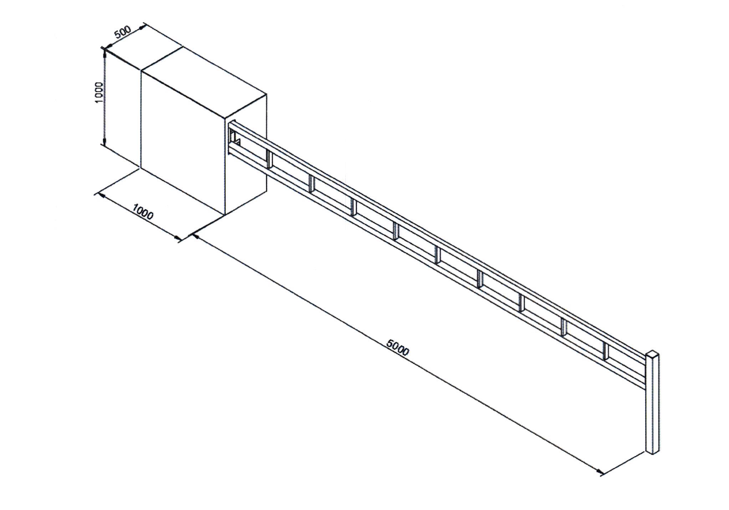
Технические характеристики

Длина стрелы (проезда) 3000, 3500,4000, 4500, 5000, 5500,6000 мм
Высота (тумбы/до стрелы) 1300/920 мм
Температурный режим работы от -35/-50 до +50 °C
Двигатель Nice RB 400
Потребляемая мощность 250 Вт
Питание 230В/50Гц
Максимальный крутящийся момент 20 Нхм
Интенсивность использования 35%
Степень защиты IP 64
Скорость открытия/закрытия стрелы 6-15 сек.
Обнаружение препятствий беспроводные фотоэлементы
Ручное (аварийное) открытие/закрытие есть
Защитное покрытие все элементы оцинкованы и покрыты порошково-полимерной краской

